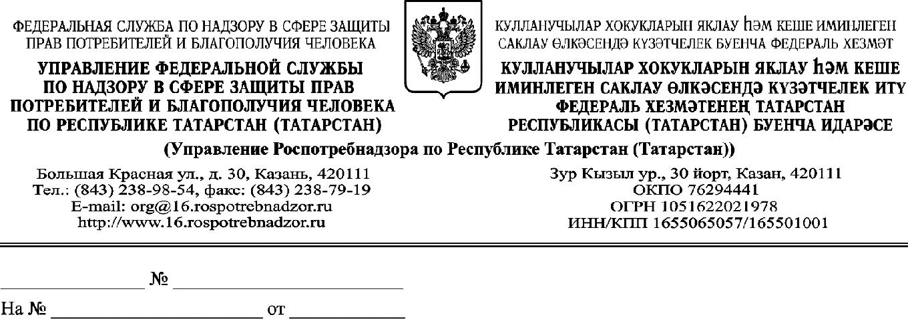

- рекомендациях как организовать рабочее место для школьника на дистанционном обучении

Управление Роспотребнадзора по Республике Татарстан (далее – Управление) направляет рекомендации по организации рабочего места учащегося на дистанционном обучении. Просим довести информацию до сведения работников образовательных организаций и организовать информирование родителей и учащихся.

Рабочее место школьника рекомендуется располагать у окна для достаточного естественного освещения (для ребенка правши стол необходимо расположить слева от окна, для ребенка левши-справа).

Даже при наличии хорошего верхнего освещения и естественного источника свет (окна), на столе необходима настольная лампа. Чтобы тени не мешали, лампу для ребенка правши нужно поставить на столе слева, для ребенка левши – справа.

Если на рабочем столе школьника установлен компьютер, то монитор должен находиться прямо перед глазами (чтобы ребенку не приходилось поворачиваться к нему). Экран видеомонитора должен находиться от глаз пользователя на расстоянии 600-700 мм.

Книги желательно ставить на подставку на расстоянии вытянутой руки от глаз. Это позволяет ребенку держать голову прямо (снимает нагрузку на шейный отдел) и предотвращает развитие близорукости.

Необходимо сохранять во время учебных занятий правильную рабочую позу, которая наименее утомительна: сидеть глубоко на стуле, ровно держать корпус и голову; ноги должны быть согнуты в тазобедренном и коленном суставах, ступни опираться на пол, предплечья свободно лежать на столе.

2

Стул задвигается под стол так, чтобы при опоре на спинку между грудью и столом помещалась его ладонь.

Нельзя опираться грудью о край парты (стола); расстояние от глаз до книги или тетради должно равняться длине предплечья от локтя до конца пальцев. Руки лежать свободно, не прижимаясь к столу, на тетради лежит правая рука и пальцы левой. Обе ноги всей ступней опираются на пол.

Если ребенок пишет, то опирается о спинку стула поясницей, при чтении материала сидит более свободно, опирается о спинку стула не только крестцово-поясничной, но и подлопаточной частью спины.

Через каждые 30-45 минут занятий следует вставать и подвигаться 10 минут. Мебель должна соответствовать росту ребенка. Рекомендуется мебель с меняющимися параметрами, чтобы была возможность увеличить высоту столешницы или сиденья в соответствии с ростом школьника.

Руководитель Управления
Роспотребнадзора по
Республике Татарстан

Фомичева Г.Б.
8(843) 273 15 91

М.А. Патяшина

